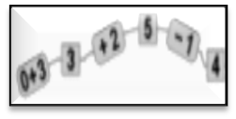
MATEMÀTIQUES OPERACIONS
Nom: .......................................... Data: .........................

Taula del 2
1.- Posa a sota de cada grup de dibuixos la multiplicació que representi.
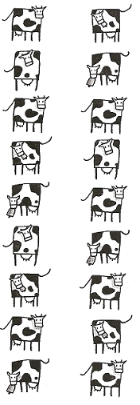

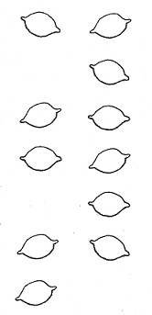

______ x ______ = ______

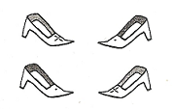

______ x ______ = ______ ______ x ______ = ______

2.- Pinta de vermell les pomes que tinguin un resultat de la taula del 2.

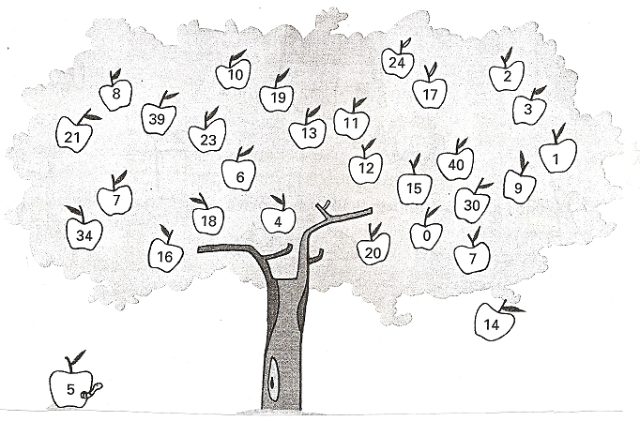

3.- Fixa’t en el que diu l’abella i ajuda-la, pintant de diferents colors totes les flors que tinguin una multiplicació correcta.

